Petříkovská

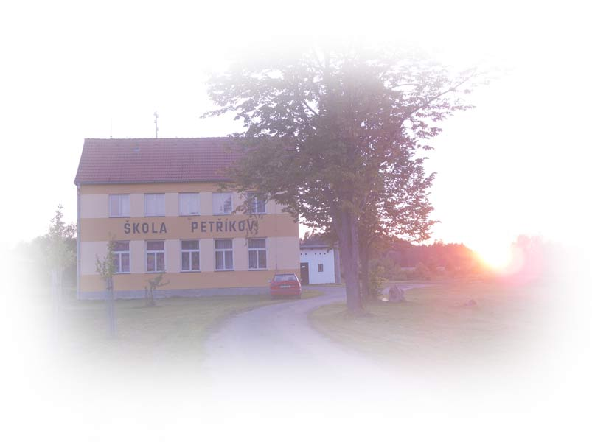
Drbna

říjen 2021

Co je ve škole potřebné?

Ptáte se, co budu potřebovat do školy? Já vám řeknu, co bude cca potřebné.
Svačina je nejdůležitější věc ve škole, když máš hlad tak ho hlaď. To je přísloví. Ale když máš hlad ve škole tak je to veliký problém, protože když nemáš plný břicho tak ti nic nejde, takže přísloví, když máš hlad tak ho hlaď, je úplná blbost ve škole. Někdy se hodí mít s sebou něco na zakousnutí. Třeba když nemáš moc dobrý oběd:)nebo když nemáš oběd, je to na tobě. Sněz si svačinu klidně ráno 🍜.
Teď vám ukážu, jak budete vypadat, když máte dobrý oběd.
Ale když máš špatný oběd, budeš vypadat jinak. Za chvilku vám to ukážu, zatím se vás zeptám: „Co jste dneska měli k obědu nebo budete mít k obědu?“
No, ted´si ukážeme, jak budete vypadat, když budete mít špatný oběd.

Ondra S.

Cesta kouzelný parníkem

Jednoho dne nám přišly lístky na parník. A kotvil v přístavu Intel a on tam opravdu byl a hlásili, že za chvíli odpluje. A tak jsme nastoupily a pluly jsme. A otevřela se brána do jiného světa a jiné planety. A viděli jsme dinosaury a pak chobotnici a pak se otevřela další drána, ale najednou jsme byli zase doma.

Škola snů
Víte co by se mi líbilo? Kdyby byla škola
třeba na stromě, potom bychom museli
lézt dovnitř po provazovém žebříku! To by
bylo opravdu super. K zahození by ale nebylo,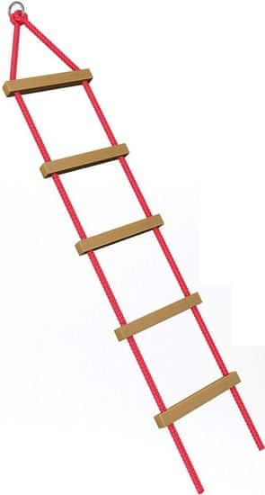
kdyby byla na plošině, která je na rybníku

Křížovka

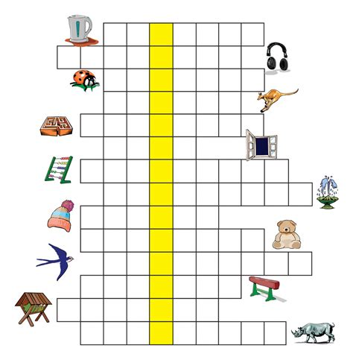

Myšlenka vybudování důstojného kamenného divadla českého národa

Národní divadlo je ztělesněním vůle českého národa po národní svébytnosti a samostatnosti. Na jeho budování se sbírkami podílely široké vrstvy všeho lidu a slavnostní položení základního kamene 16. května 1868 se stalo všenárodní politickou manifestací.
Myšlenka vybudování důstojného kamenného divadla se rodila od podzimu 1844 na poradách vlastenců v Praze a začala se realizovat žádostí o "privilej na vystavění, zařízení, vydržování a řízení" samostatného českého divadla, kterou stavovskému výboru českého sněmu 29. ledna 1845 předložil František Palacký. Privilej byla udělena už v dubnu 1845. Teprve však za šest let – v dubnu 1851 - vydal mezitím ustavený Sbor pro zřízení českého národního divadla v Praze první veřejné provolání k zahájení sbírek. O rok později byl z výnosu prvních sbírek zakoupen pozemek bývalé solnice o rozloze necelých 28 arů, který sice předurčil nádhernou polohu divadla na vltavském břehu proti panoramatu Hradčan, zároveň však svou stísněností a lichoběžníkovým tvarem vytvořil těžké podmínky pro autory budovy.

První otevření Národního divadla, požár
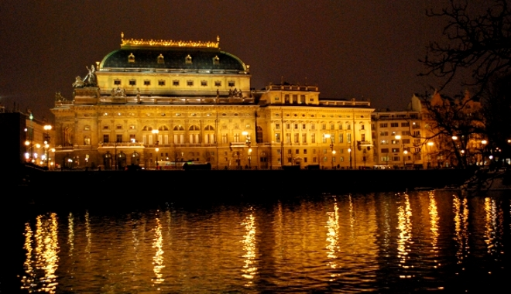
Národní divadlo bylo poprvé otevřeno 11. června 1881 na počest návštěvy korunního prince Rudolfa. Odehrálo se v něm ještě dalších 11 představení, pak byla budova uzavřena pro dokončovací práce. Uprostřed nich, 12. srpna 1881, došlo k požáru, který zničil měděnou kupoli, hlediště i jeviště divadla. Požár byl pochopen jako celonárodní katastrofa a vyvolal obrovské odhodlání pro nové sbírky: za 47 dní byl vybrán milion zlatých. Tomuto nadšení národa však neodpovídaly zákulisní boje, které se rozhořely po katastrofě. Prof. arch. Josef Zítek byl odstaven a na rekonstrukční práce byl povolán jeho žák arch. Josef Schulz. Ten prosadil rozšíření budovy o nájemný dům dr. Poláka, který stál za budovou bývalého Prozatímního divadla, začlenil tuto budovu do stavby Národního divadla
a zároveň poněkud pozměnil prostorové dispozice hlediště, aby zlepšil viditelnost. S velkým citem přitom respektoval styl Zítkovy budovy, a podařilo se mu tak spojit tři budovy různých autorů do absolutní stylové jednoty.

Znovuotevření Národního divadla

Budova Národního divadla byla otevřena 18. listopadu 1883 představením Smetanovy slavnostní opery Libuše, pro tuto příležitost zkomponované. Budova, technicky dokonale vybavená (elektrické osvětlení, ocelová konstrukce jeviště), sloužila bez velkých přestaveb skoro sto let. Až 1. dubna 1977 bylo Národní divadlo představením Jiráskovy Lucerny na více než šest let uzavřeno. Za vedení hlavního projektanta ing. arch. Zdeňka Vávry začala jeho generální rekonstrukce. Rozsáhlá přestavba spojená s dostavbou okolí divadla, byla ukončena k závaznému termínu, kterým bylo datum 100. výročí otevření: 18. listopad 1983. V tento den byla historická budova opět představením Smetanovy Libuše předána veřejnosti. V současnosti je tento historicky nesmírně důležitý a krásný objekt spolu s připojenou moderní provozní budovou, v níž je umístěna i hlavní pokladna, hlavní scénou tří uměleckých souborů Národního divadla: činohry, opery a baletu.

Legendy kolem Národního divadla

S Národním divadlem se pojí řada drobnějších i větších mýtů, legend a zajímavostí. Například se říká (a píše), že mezi základními kameny zazdili v roce 1868 soudek s posvátnou vodou ze studánky, kterou křtil sv. Cyril Slovany. Z dobových dokumentů se dá zjistit i další zajímavost. Mezi prvními dárci při veřejných sbírkách bylo malé děvčátko Otylka z Vídně, které se svými bratříčky dalo po zlatém. Její jméno se objevuje po letech i při dalších dobročinných akcích na podporu stavby divadla, kdy pořádala představení po venkově a výtěžek posílala do Prahy. Její jméno se později na scéně Národního divadla proslavilo – Otýlie Sklenářová-Malá. Některé zajímavosti, doložené i nedoložené, jsou data vlastně nedávného. Například se v divadle vypráví, že při poslední rekonstrukci v 80. letech vylezl za pomoci dělníků herec Josef Kemr do výšky nad jevištěm a tam sám zamontoval tři zlaté šroubky či matice s vyrytým jménem své ženy Evy Fouskové, operního pěvce Bronislava Choroviće a svým.

